Nama : Muhamad Haisyam Khairizmi
NPM : 2414101091
Praktikum Pengembangan Aplikasi Berbasis Web
- Screenshot 1: Halaman Beranda yang menampilkan daftar paket wisata.
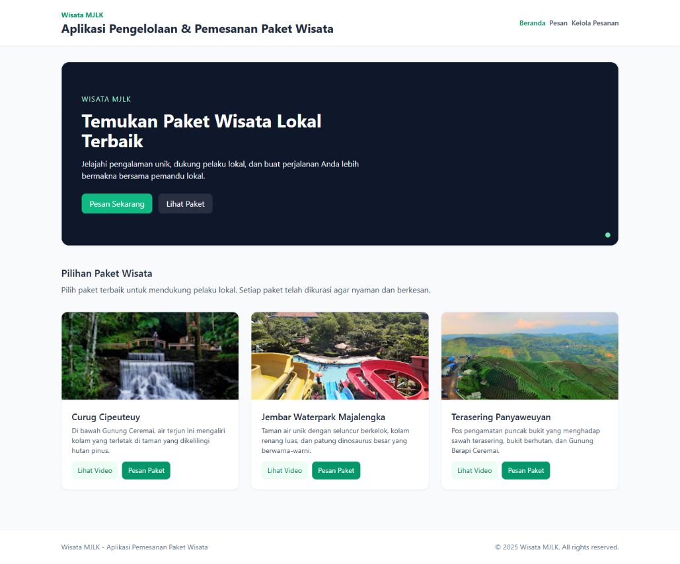
- Screenshot 2: Tampilan Form Pemesanan Paket Wisata (sebelum diisi/saat validasi error muncul).
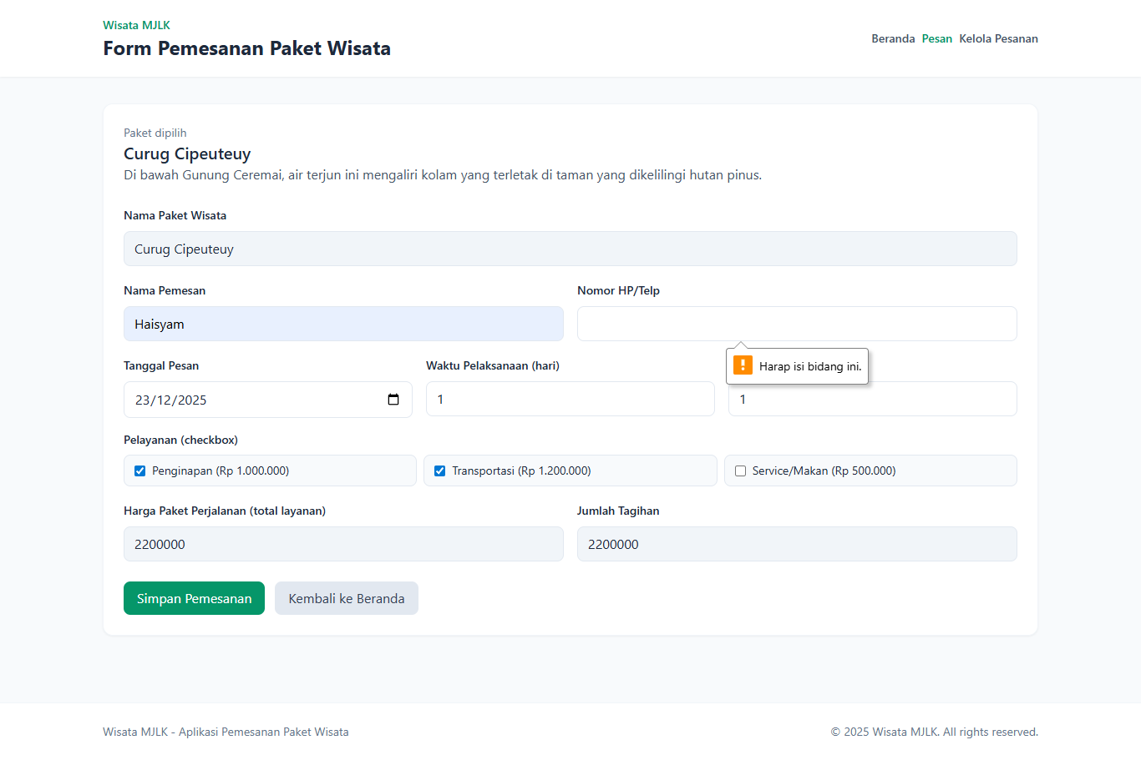
- Screenshot 3: Tampilan Daftar Pesanan yang menunjukkan minimal 3 data pesanan yang sudah tersimpan.
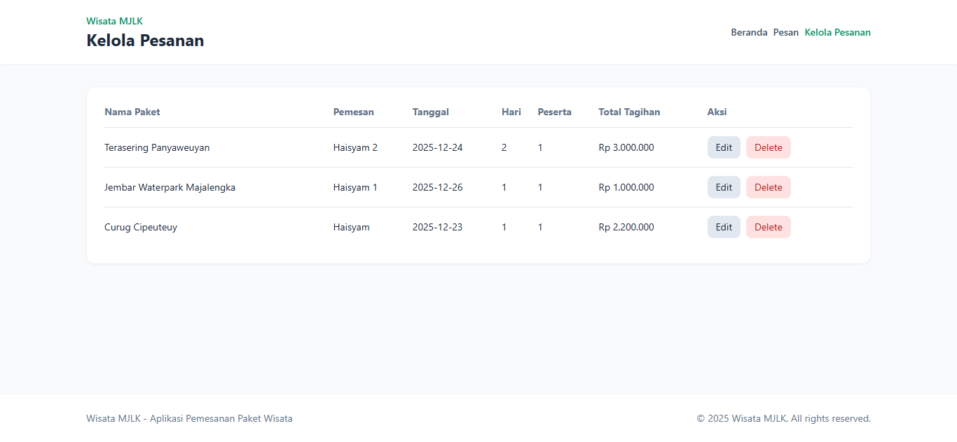
- Screenshot 4: Tampilan Form Edit Pesanan yang memuat data lama (sebelum diubah).
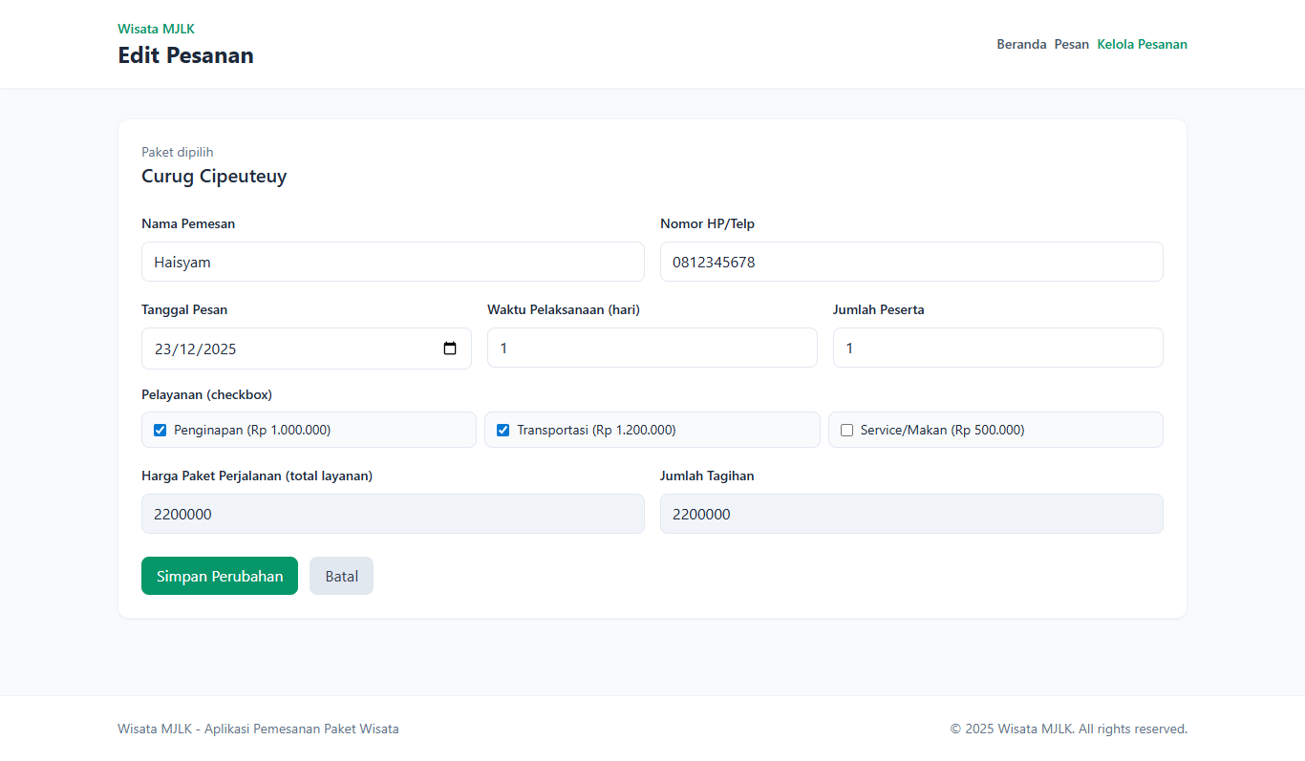

- Screenshot 5: Tampilan pop-up konfirmasi Hapus pesanan.
